**Билет №1. Возникновение и развитие дисциплины "Теория алгоритмов". Математическое понятие алгоритма.**

Теория алгоритмов— наука, изучающая общие свойства и закономерности алгоритмов и разнообразные формальные модели их представления. К задачам теории алгоритмов относятся формальное доказательство алгоритмической неразрешимости задач, асимптотический анализ сложности алгоритмов, классификация алгоритмов в соответствии с классами сложности, разработка критериев сравнительной оценки качества алгоритмов и т. п.м

Развитие теории алгоритмов начинается с доказательства К. Гёделем теорем о неполноте формальных систем, включающих арифметику, первая из которых была доказана в 1931 г. Возникшее в связи с этими теоремами предположение о невозможности алгоритмического разрешения многих математических проблем (в частности, проблемы выводимости в исчислении предикатов) вызвало необходимость стандартизации понятия алгоритма. Первые стандартизованные варианты этого понятия были разработаны в 30-х годах XX века в работах [А. Тьюринга](http://dic.academic.ru/dic.nsf/ruwiki/1151452), [А. Чёрча](http://dic.academic.ru/dic.nsf/ruwiki/45154) и [Э. Поста](http://dic.academic.ru/dic.nsf/ruwiki/132223). Предложенные ими [машина Тьюринга](http://dic.academic.ru/dic.nsf/ruwiki/8046), машина Поста и [лямбда-исчисление](http://dic.academic.ru/dic.nsf/ruwiki/8625) Чёрча оказались эквивалентными друг другу. Основываясь на работах Гёделя, [С. Клини](http://dic.academic.ru/dic.nsf/ruwiki/970497) ввел понятие [рекурсивной функции](http://dic.academic.ru/dic.nsf/ruwiki/42427), также оказавшееся эквивалентным вышеперечисленным.

Одним из наиболее удачных стандартизованных вариантов алгоритма является введённое [А. А. Марковым](http://dic.academic.ru/dic.nsf/ruwiki/31771) понятие [нормального алгоритма](http://dic.academic.ru/dic.nsf/ruwiki/1067721). Оно было разработано десятью годами позже работ Тьюринга, Поста, Чёрча и Клини в связи с доказательством алгоритмической неразрешимости ряда алгебраических проблем.

В течение первого десятилетия истории теории алгоритмов неразрешимые массовые проблемы были обнаружены лишь внутри самой этой теории (сюда относится описанная выше проблема применимости), а также внутри математической логики (проблема выводимости в классическом исчислении предикатов). Поэтому считалось, что теория алгоритмов представляет собой обочину математики, не имеющую значения для таких её классических разделов, как алгебра или анализ. Положение изменилось после того, как А. А. Марков и Э. Л. Пост в 1947 году установили алгоритмическую неразрешимость известной в алгебре проблемы равенства для конечнопорождённых и конечноопределённых полугрупп (т. н. проблемы Туэ). Впоследствии была установлена алгоритмическая неразрешимость и многих других «чисто математических» массовых проблем. Одним из наиболее известных результатов в этой области является доказанная Ю. В. Матиясевичем алгоритмическая неразрешимость десятой проблемы Гильберта.

**Билет №2. Алфавитный оператор. Общность понятия, способы задания. Примеры простых кодирующих операторов.**

Алфавитным оператором (отображением) называется всякое соответствие (функция), сопоставляющая словам в том или ином алфавите слова в том же или другом алгоритме.

Первый алгоритм при этом называется входным, а второй - выходным. Если оператор не сопоставляет ничего - он не определен.

Совокупность всех слов, на которых определен алфавитный оператор - множество значений.

Кодирующие операторы - слову в алфавите А сопоставляем кодированное слово в алфавите В. Ограничение: кодирование должно быть обратимым. Различные слова из А должны иметь разные коды для обеспечения взаимной однозначности

Условия однозначности:

1) коды различных букв алфавита А должны быть различны

2) код любой буквы не должен совпадать с начальными отрезками кодов других букв.

Кодирование называется нормальным, если коды алфавита А имеют такую же длину, как и коды алфавита В.

Способы задания:

1) Таблицы совместимости

2) Система правил

Примеры: словари

**Билет №3. Многозначные и однозначные алфавитные операторы. Примеры.**

Алфавитные операторы бывают однозначные и многозначные

Однозначные устанавливают однозначное соответствие между элементами области значения и элементами области определения.

Примеры: словари

Многозначные - одному элементу из множества значений соответствует несколько элементов из множества значений или наоборот.

Примеры:

**Билет №4. Соотношение между алфавитным оператором и алгоритмом.**

Всякий алфавитный оператор, который можно фактически задать, является непременно алгоритмом. В понятии алфавитного оператора существенно лишь само соответствие, устанавливаемое между входными и выходными словами, а не способ, которым это соответствие устанавливается. В понятии алгоритма, наоборот, основным является способ задания соответствия, устанавливаемого алгоритмом.

**Билет №5. Свойства алгоритмов. Понятие алгоритмической системы.**

**Алгоритм** - точное предписание исполнителю совершить определенную последовательность действий для достижения поставленной цели за конечное число шагов.

Свойства:

• Дискретность (прерывность, раздельность) – алгоритм должен представлять процесс решения задачи как последовательное выполнение простых (или ранее определенных) шагов. Каждое действие, предусмотренное алгоритмом, исполняется только после того, как закончилось исполнение предыдущего.

• Определенность – каждое правило алгоритма должно быть четким, однозначным и не оставлять места для произвола. Благодаря этому свойству выполнение алгоритма носит механический характер и не требует никаких дополнительных указаний или сведений о решаемой задаче.

• Результативность (конечность) – алгоритм должен приводить к решению задачи за конечное число шагов.

• Массовость – алгоритм решения задачи разрабатывается в общем виде, то есть, он должен быть применим для некоторого класса задач, различающихся только исходными данными. При этом исходные данные могут выбираться из некоторой области, которая называется областью применимости алгоритма.

На основании этих свойств иногда дается определение алгоритма, например: “Алгоритм – это последовательность математических, логических или вместе взятых операций, отличающихся детерменированностью, массовостью, направленностью и приводящая к решению всех задач данного класса за конечное число шагов”.

Такая трактовка понятия “алгоритм” является неполной и неточной.

Во-первых, неверно связывать алгоритм с решением какой-либо задачи. Алгоритм вообще может не решать никакой задачи.

Во-вторых, понятие “массовость” относится не к алгоритмам как к таковым, а к математическим методам в целом. Решение поставленных практикой задач математическими методами основано на абстрагировании – мы выделяем ряд существенных признаков, характерных для некоторого круга явлений, и строим на основании этих признаков математическую модель, отбрасывая несущественные признаки каждого конкретного явления. В этом смысле любая математическая модель обладает свойством массовости. Если в рамках построенной модели мы решаем задачу и решение представляем в виде алгоритма, то решение будет “массовым” благодаря природе математических методов, а не благодаря “массовости” алгоритма.

*Алгоритмическая система* - набор средств и понятий, позволяющих строить некоторое множество алгоритмов для решения определенного класса задач. Алгоритмическая система определяется наличием четырех составляющих ее частей:

1) множеством входных объектов или исходных данных, подлежащих обработке алгоритмами данной системы;

2) множеством выходных объектов или результатов выполнения алгоритмов данной системы;

3) системой команд исполнителя, т.е. набором тех действий, которые может выполнять исполнитель, и которое мы можем описывать в алгоритмах, что является ориентацией алгоритмической системы на конкретного исполнителя;

4) языком описания алгоритмов - языком исполнителя; язык, на котором описан алгоритм, должен быть понятен и не должен включать в свой состав указания на невозможные для исполнителя действия, а также обращения к входным или выходным объектам, не принадлежащих к множеству входных или выходных объектов данной алгоритмической системы.

**Билет №6. Понятие абстрактного вычислителя. Машина Поста.**

Абстрактная вычислительная машина - теоретическое построение, с помощью которого вводится строгое, математическое определение алгоритма.

Абстрактная машина - математическое понятие, которое описывает модель вычислительной машины, абстрагируясь от ограниченности емкости запоминающих устройств и других технических параметров вычислительных машин. Вычислительная машина может вычислять функции, определенные на бесконечной области конструктивных объектов (напр., целых чисел, слов в конечном алфавите, конечных графов, бесконечных деревьев и т. д.). В. м. а. употребляется как понятие, уточняющее интуитивное понятие алгоритма, для исследования вопросов существования алгоритма (т. е. разрешимости или неразрешимости алгоритмических проблем), качества алгоритма (т.е. оценок сложности различных параметров алгоритма), формализации семантики алгоритмических языков, моделирования одних классов В. м. а. другими (напр., с целью так наз. "распараллеливания" алгоритмов). В. м. а. можно разделить на классы по уровню абстракции, а также по типу обрабатываемой информации.

Классы:

1) В. м. а., обрабатывающие слова в конечном алфавите и относящиеся к наиболее высокому уровню абстракции в связи с подчинением структуры В. м. а. спе-цифич. запросам теории. (м. Тьюринга)

2) В. м. а., относящиеся к тому же уровню абстракции, что и В. м. а. из 1-го класса, но обрабатывающие матрицы, конечные графы, произвольные комплексы.(алгоритмы Колмагорова)

3) В. м. а., к-рые обрабатывают, чаще всего, слова или целые числа и относятся к низкому уровню абстракции. Их структуры сформировались под влиянием запросов практики и имеют много общего со структурами вычислительных машин. (машины с произвольным доступом к памяти)

4) В. м. а., относящиеся к тому же уровню абстракции, что и В. м. а. из 3-го класса, но обрабатывающие произвольные графы- (чаще всего бесконечные деревья). Эти В. м. а. образовались в результате развития В. м. а. из 3-го класса, направленного на приспособление к оообенностям алгоритмич. языков. Такие В. м. а. используются для формализации семантики алгоритмич. языков, а также для доказательства правильности программ. ( В. м. а., используемые для задания семантики языков).

**Машина Поста** – это абстрактная (несуществующая реально) вычислительная машина, созданная для уточнения (формализации) понятия алгоритма. Представляет собой универсальный исполнитель, позволяющий вводить начальные данные и читать результат выполнения программы.  
В 1936 г. американский математик Эмиль Пост в статье описал систему, обладающую алгоритмической простотой и способную определять, является ли та или иная задача алгоритмически разрешимой. Если задача имеет алгоритмическое решение, то она представима в форме команд для машины Поста.

Машина Поста состоит из …

1. бесконечной ленты, поделенной на одинаковые ячейки (секции). Ячейка может быть пустой (0 или пустота) или содержать метку (1 или любой другой знак),
2. головки (каретки), способной передвигаться по ленте на одну ячейку в ту или иную сторону, а также способной проверять наличие метки, стирать и записывать метку.

**Билет №7. Понятие программы машины Поста. Диаграмма и схема Поста.**

***Программа машины Поста*** - непустой список команд, такой что:

* на **n**-м месте команда с номером **n**;
* номер каждой команды совпадает с номером какой-либо команды списка.

    С точки зрения свойств алгоритмов, изучаемых с помощью машины Поста, наибольший интерес представляют причины останова машины при выполнении программы:

* ***останов по команде "стоп"***. Такой останов называется ***результативным*** и указывает на корректность алгоритма (программы);
* ***останов при выполнении недопустимой команды***. В этом случае останов называется ***безрезультативным***;
* ***машина не останавливается никогда***. В этом и в предыдущем случае мы имеем дело с ***некорректным алгоритмом (программой)***.

    Будем понимать под ***начальным состояние головки*** ее положение против пустой клетки левее самой левой метки на ленте.

Текущее состояние машины Поста описывается состоянием ленты и положением каретки. Состояние ленты – информация о том, какие секции пусты, а какие отмечены. Шаг – это движение каретки на одну ячейку влево или вправо. Состояние ленты может изменяться в процессе выполнения программы.

Кареткой управляет программа, состоящая из строк команд. Каждая команда имеет следующий синтаксис:

i K j,

где i - номер команды, K – действие каретки, j - номер следующей команды (отсылка).

Всего для машины Поста существует шесть типов команд:

* V j - поставить метку, перейти к j-й строке программы.
* X j - стереть метку, перейти к j-й строке программы.
* <- j - сдвинуться влево, перейти к j-й строке программы.
* -> j - сдвинуться вправо, перейти к j-й строке программы.
* ? j1; j2 - если в ячейке нет метки, то перейти к j1-й строке программы, иначе перейти к j2-й строке программы.
* ! – конец программы (стоп).

У команды «стоп» отсылки нет.

Варианты окончания выполнения программы на машине Поста:

1. Команда "стоп" - корректная остановка. Возникает в результате выполнения правильно написанного алгоритма.
2. Выполнение недопустимой команды – нерезультативная остановка. Случаи, когда головка должна записать метку там, где она уже есть, или стереть метку там, где ее нет, являются аварийными (недопустимыми).
3. Уход в бесконечность, зацикливание. Машина Поста в результате работы алгоритма может вообще не остановиться (никогда не дойти до команды «стоп» и никогда не завершиться аварийной ситуацией).

Элементарные действия (команды) машина Поста проще команд машины Тьюринга. Поэтому программы для машины Поста имеют большее число команд, чем аналогичные программы для машины Тьюринга.  
Почему достаточно лишь два различных символа (есть метка, нет метки)? Дело в том, что любой алфавит может быть закодирован двумя знаками; в зависимости от алфавита возрастать может только количество двоичных символов в букве алфавита.

**Билет №8. Понятие абстрактного вычислителя. Машина Тьюринга.**

В 1936 г. Аланом Тьюрингом для уточнения понятия алгоритма был предложен абстрактный универсальный исполнитель. Его абстрактность заключается в том, что он представляет собой логическую вычислительную конструкцию, а не реальную вычислительную машину. Термин «универсальный исполнитель» говорит о том, что данный исполнитель может имитировать любой другой исполнитель. Например, операции, которые выполняют реальные вычислительные машины можно имитировать на универсальном исполнителе. В последствие, придуманная Тьюрингом вычислительная конструкция была названа машиной Тьюринга.  
Кроме того, предполагается, что универсальный исполнитель должен уметь доказывать существование или отсутствие алгоритма для той или иной задачи.

Машина Тьюринга состоит из бесконечной в обе стороны ленты, разделенной на ячейки, и автомата (головки), которая управляется программой.  
Программы для машин Тьюринга записываются в виде таблицы, где первые столбец и строка содержат буквы внешнего алфавита и возможные внутренние состояния автомата (внутренний алфавит). Содержимое таблицы представляет собой команды для машины Тьюринга. Буква, которую считывает головка в ячейке (над которой она находится в данный момент), и внутренне состояние головки определяют, какую команду нужно выполнить. Команда определяется пересечением символов внешнего и внутреннего алфавитов в таблице.

Чтобы задать конкретную машину Тьюринга, требуется описать для нее следующие составляющие:

* Внешний алфавит. Конечное множество (например, А), элементы которого называются буквами (символами). Одна из букв этого алфавита (например, а0) должна представлять собой пустой символ.
* Внутренний алфавит. Конечное множество состояний головки (автомата). Одно из состояний (например, q1) должно быть начальным (запускающим программу). Еще одно из состояний (q0) должно быть конечным (завершающим программу) – состояние останова.
* Таблица переходов. Описание поведения автомата (головки) в зависимости от состояния и считанного символа.

Автомат машины Тьюринга в процессе своей работы может выполнять следующие действия:

* Записывать символ внешнего алфавита в ячейку (в том числе и пустой), заменяя находившийся в ней (в том числе и пустой).
* Передвигаться на одну ячейку влево или вправо.
* Менять свое внутреннее состояние.

Одна команда для машины Тьюринга как раз и представляет собой конкретную комбинацию этих трех составляющих: указаний, какой символ записать в ячейку (над которой стоит автомат), куда передвинуться и в какое состояние перейти. Хотя команда может содержать и не все составляющие (например, не менять символ, не передвигаться или не менять внутреннего состояния).

**Билет №9. Тезис Тьюринга. Полнота по Тьюрингу. Вычислимые по Тьюрингу функции.**

Каждая функция, для вычисления которой существует к.-л. алгоритм, оказывалась вычислимой посредством некоторой машины Тьюринга. Это дало повод Тьюрингу высказать следующую гипотезу, называемую тезисом Тьюринга: *Для нахождения значений функции, заданной в некотором алфавите, тогда и только тогда существует какой-нибудь алгоритм, когда функция является вычислимой по Тьюрингу, т.е. когда она может вычисляться на подходящей машине Тьюринга.* На данный момент тезис является аксиомой.(не доказан и не опровергнут)

В теории вычислимости исполнитель называется **тьюринг-полным**, если на нём можно реализовать любую вычислимую функцию.  
Другими словами язык является *полным по Тьюрингу*, если любая вычислимая функция, которая Вам нужна, может быть записана на этом языке и решена его исполнителем.

Всякая арифметическая функция, вычислимая на машинах Тьюринга, является частично рекурсивной функцией.

Функция называется вычислимой по Тьюрингу, если существует машина Тьюринга, вычисляющая ее, т.е. такая машина Тьюринга, которая вычисляет ее значения для тех наборов значений аргументов, для которых функция определена, и работающая вечно, ес ли функция для данного набора значений не определена.

**Билет №10. Универсальная машина Тьюринга. Пример работы.**

Машина Тьюринга называется универсальной, если она может при определенных начальных входных данных вычислить любую функцию, которая вычислима на какой-либо машине Тьюринга. Иначе говоря, с учетом тезиса Тьюринга можно сказать, что универсальная машина Тьюринга способна вычислить любую вычислимую функцию. Доказано, что универсальная м.Т. существует

**Билет №11. Модификация машины Тьюринга. Пример работы.**

Машина Тьюринга — абстрактная вычислительная машина, предназначенная для формализации понятия алгоритма, имитирующая с помощью задания правил перехода других исполнителей, реализующих процесс пошагового вычисления; устройство, описание и схемы машины.

Классическая машина Тьюринга имеет 1 головку, 1 ленту и согласованные команды. Изменяя эти ограничения можно получить модификации машины Тьюринга.

*1. Многоленточные машины Тьюринга*

В этой модели пред­полагается, что имеется ***k***лент, на каж­дой из которых может быть записано свое слово. Головка обозревает одновре­менно по одной ячейке на каждой ленте и, в зависимости от их содержимого, может изменить или не изменять содержимое каж­дой из обозреваемых ячеек, сдвинуться (или не сдвигаться) на одну ячейку влево или вправо, причем на каждой ленте сдвиг мо­жет быть разным.

Например:  Написать 3-ленточную машину Тью­ринга, вычисляющую сумму двух чисел, за­писанных в двоичной системе счисления. Алгоритм работы машины Тьюринга:

1. Установим головку машины на пос­ледние символы записей чисел *X* и *Y.*
2. *2.* Будем складывать числа «в стол­бик» поразрядно,
3. Запоминая перенос единицы в сле­дующий разряд с помощью дополнительно­го состояния.
4. Символ \* перед более короткой за­писью числа будем интерпретировать как цифру 0.
5. При достижении левого края обе­их записей остановиться.

*2.  Многоголовчатые машины Тьюринга*

В этой модели предполага­ется, что имеется ***m*** головок, каждая из ко­торых может обозревать одну ячейку. В за­висимости от содержимого всех обозревае­мых ячеек машина может изменить или не изменять содержимое каждой из обозревае­мых ячеек, сдвинуться (или не сдвигаться) на одну ячейку влево или вправо. В этой модели возможны две модификации: запрет на то, чтобы разные головки обозревали одну и ту же ячейку, либо головкам припи­сывается приоритет и в случае, если несколь­ко головок обозревают одну и ту же ячейку, команда распространяется только на голов­ку с наивысшим приоритетом, а остальные из этих головок пропускают свой шаг. *Команда* ***m***-головчатой машины Тью­ринга имеет вид

***qr***(***ai1, …,aim***) -> ***q1(S1,…, Sm)(aj1, …,ajm)****,*

где ***S1,…, Sm*** *Є* ***{L,R,\_}*** и обозначают соот­ветственно сдвиги влево, вправо или отсут­ствие сдвига головки.

*3.Недетерминированные машины Тьюринга*

 Недетерминированные машины Тью­ринга получаются, если в программе классической машины Тьюринга разрешить ис­пользование несогласованных команд. Как же следует выполнить такую пару команд, если, например, одна предписывает изме­нить содержимое ячейки и в том же состо­янии сдвинуться влево, а другая – не изме­няя содержимого ячейки, сдвинуться впра­во и изменить состояние? Для выполнения такой пары команд лента недетерминиро­ванной машины размножается, и на каж­дой ленте выполняется ровно одна из ко­манд. Дальнейшие вычисления на каждой ленте продолжаются независимо.

Недетерминированные машины Тью­ринга, как правило, используются для про­верки истинности утверждений типа **$** *х Р(х)* (существует такой объект *x*, для которого справедливо утверждение *Р(х)).* Для провер­ки истинности таких утверждений, как пра­вило, работу недетерминированной маши­ны Тьюринга разбивают на два этапа:

-  этап угадывания, при реализации которого лента размножается, и на каждой из них выписывается «претендент» на ре­шение;

- этап проверки, при реализации которого машина работает в детерминированном режиме и проверяет конкретного «претендента» на то, является ли он ре­шением.

Вместо одного заключительного со­стояния ***q0***обычно используют два ***qY***и ***qN***(Yes и No). Недетерминированная машина Тьюринга заканчивает работу в состоянии ***qY***если хоть на одной из лент она пришла в состояние ***qY.***Если же на всех лентах недетерминированная машина Тьюринга пришла в состояние ***qN,***то и вся машина заканчивает работу в этом состоянии ***qN****.*

**Билет №12. Композиция машины Тьюринга. Пример работы: произведение, возведение в степень, итерация. Пример.**

Пусть даны две машины Тьюринга. Их композицией называется новая машина с теми же внешним и внутренним алфавитами и программой, получающейся следующим образом: во всех командах из м.Т.1, содержащих символ остановки q0 заменяем последний на qn+1. Все остальные команды в 1 машине остаются неизменными. В командах 2й машины символ q0 остается неизменным, а все остальные состояния qi заменяем соответственно на qi+n. Совокупность всех так полученных команд образует программы машины - композиции.

**Билет №13. Понятие абстрактного вычислителя. Машина с бесконечными регистрами.**

МБР разработана в 1963 году. Состоит из бесконечного числа ячеек, содержащих натуральные числа. Работа состоит в выполнении не пустой конечной пронумерованной последовательности инструкций

Z(n) - обнуление регистра n ( n := 0)  
S(n) - инкремент регистра n ( n := n+1 )  
T(m,n) - присвоение: содержимое m записывается в n ( n:=m )  
J(m,n,q) - условный переход: если m=n, то перейти к команде q ( if m=n goto q), вот с помощью этих команд и необходимо написать программа (последовательность команд), которая будет делить целые числа.

Работа машины закончится, когда осуществится переход к инструкции, которой не существует.

**Билет №14. МБР-вычислимые функции. Элементарные вычислимые функции.**

Функция называется МБР-вычислимой, если есть программа, которой МБР вычислит функцию Следующие функции вычислимы:

1) О(х)=0 для любых х принадл. N - нуль функция

2) х→1 - функция следования

3) функция - проекция

Для построения более сложных вычислимых функций используют следующие преобразования.:

1)СОЕДИНЕНИЕ ПРОГРАММ

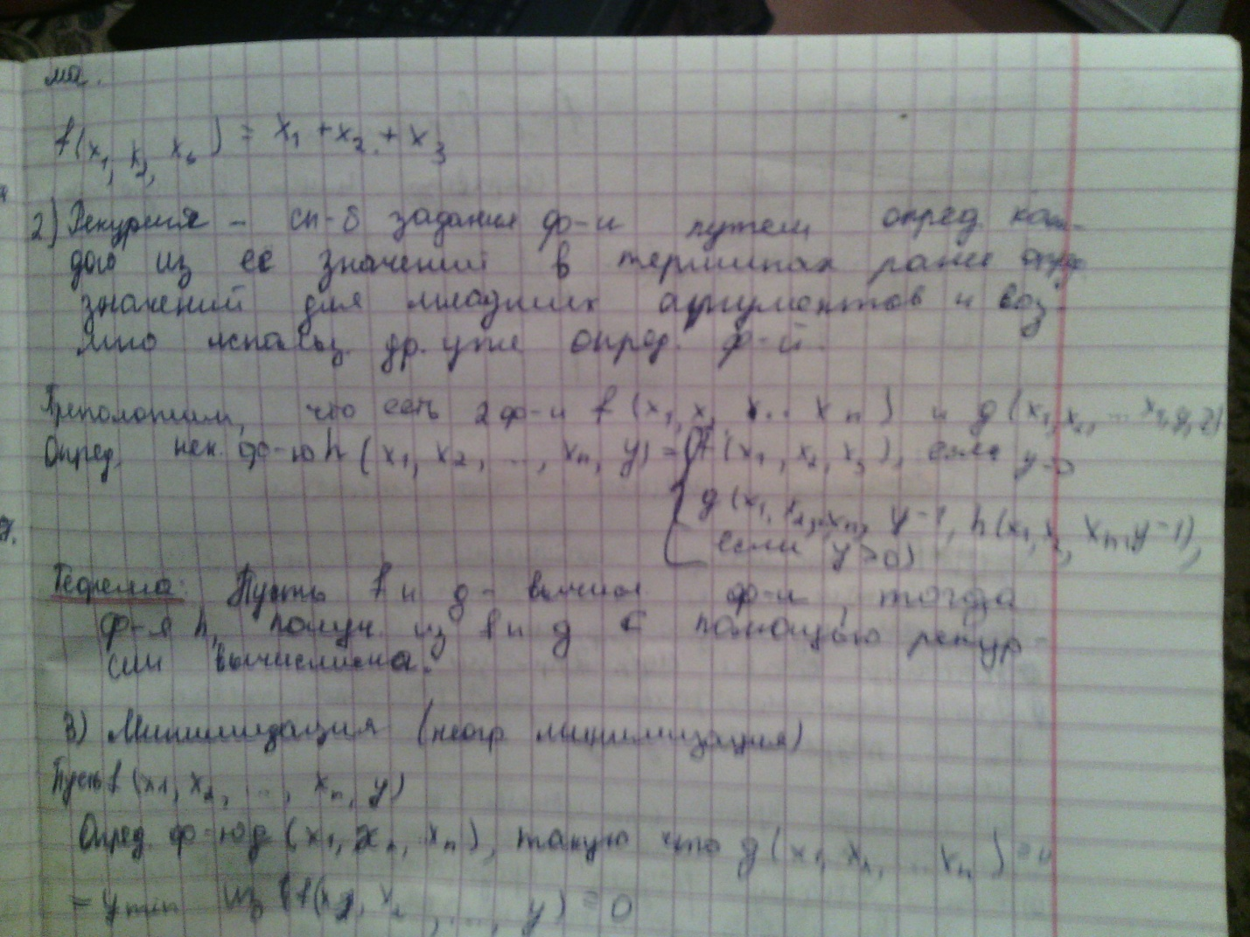

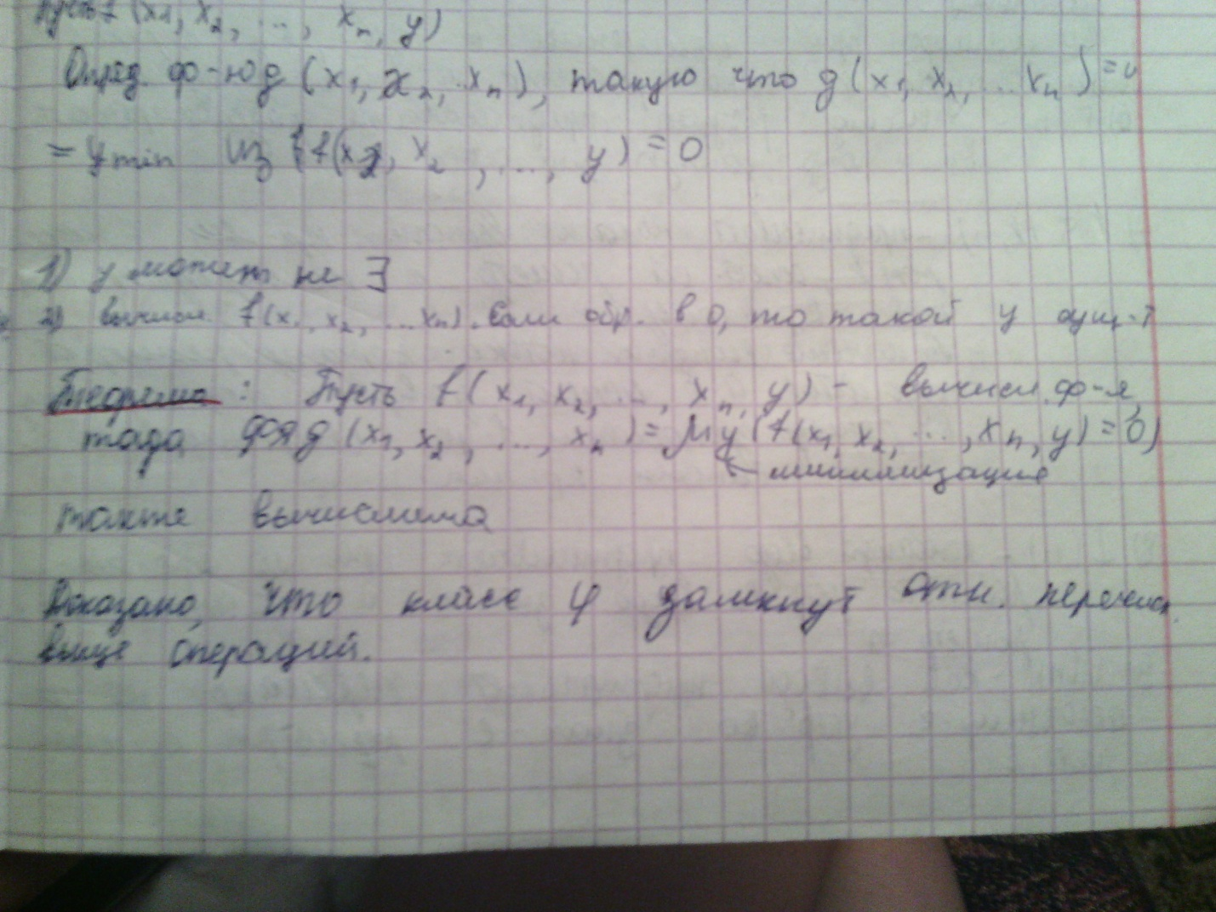

**Билет №15. Порождение вычислимой функции в машине с бесконечными регистрами.**

**Билет №16. Параллельная машина с бесконечными регистрами. Пример.**

**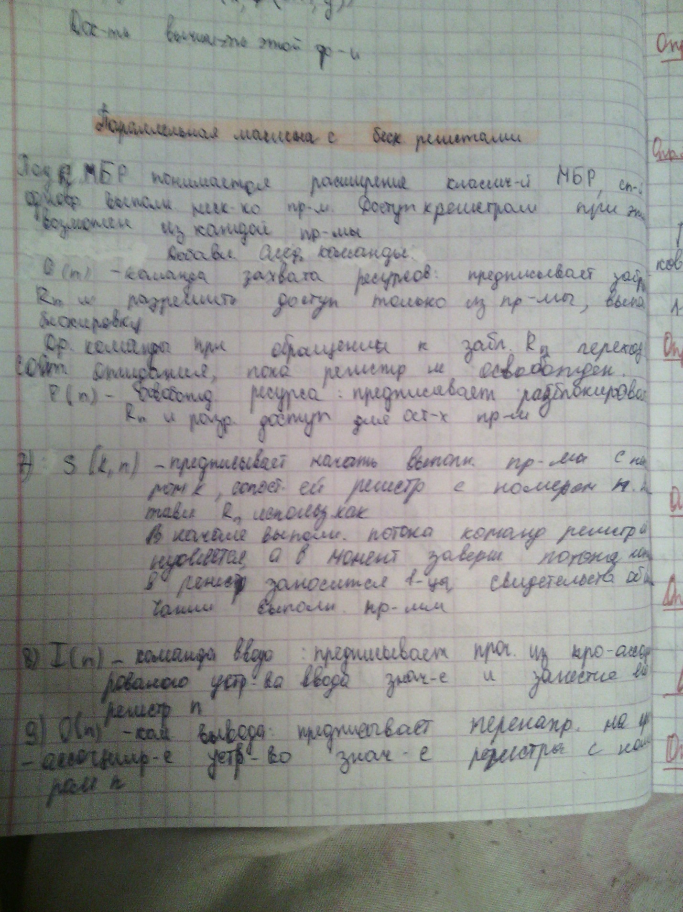**

**Билет №17. Нормальные алгоритмы Маркова. Определение ГСА. Заключительная подстановка.Пример.**

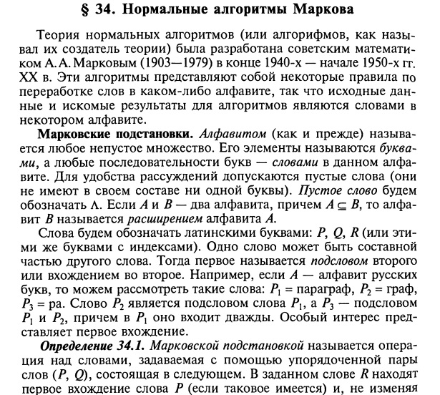

**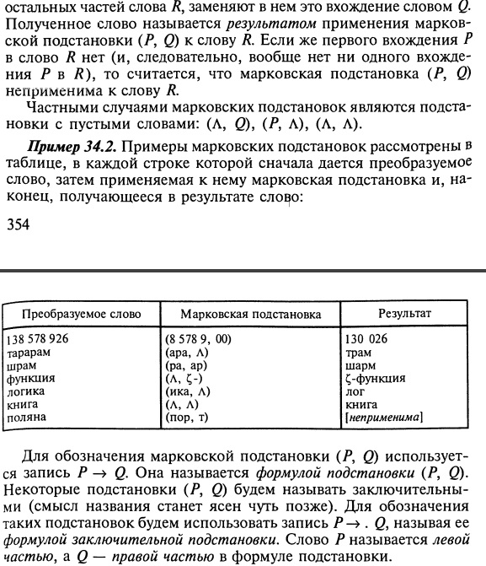**

**Билет №18. Обобщенный нормальный алгоритм. Принцип нормализации. Виды композиций нормальных алгоритмов.**

*Принцип нормализации*

Наличие в нормальных алгоритмах двух видов подстановки – необходимое условие универсальности, т.е. возможности построения нормального алгоритма, эквивалентного любому наперёд заданному алгоритму.

Принцип нормализации может быть сформулирован таким образом:

**для любого алгоритма в произвольном конечном алфавите А можно построить эквивалентный ему нормальный алгоритм над алфавитом А.**

Понятие нормального алгоритма **над алфавитом** означает следующее:

в ряде случаев не удается построить нормальный алгоритм, эквивалентный данному в алфавите А, если использовать в подстановках только буквы этого алфавита. Однако, можно расширить требуемый нормальный алгоритм, производя расширение алфавита А, то есть добавляя к алфавиту А несколько новых букв.

В этом случае принято говорить, что построенный алгоритм является алгоритмом над алфавитом А, хотя алгоритм по-прежнему будет применяться к словам в исходном алфавите А.

Одноместная частичная словарная функция F(p), заданная в алфавите А, называется нормально вычислимой, если существует алгоритм N над алфавитом А такой, что для каждого слова р в алфавите А выполняется равенство F(p) =N(p).

Принцип нормализации теперь может быть высказан в следующей форме: **все процессы, являющиеся алгоритмами - нормализуемы.**

Справедливость этого принципа основывается на том, что все известные алгоритмы являются нормализуемыми, а способы композиции алгоритмов, позволяющие строить новые алгоритмы из уже известных, не выводят за пределы класса нормализации.

Способы композиции нормальных алгоритмов:

I. Суперпозиция алгоритмов:

Пусть даны алгоритмы А и В. Результатом суперпозиции называется алгоритм О(р) = В(А(р))

Суперпозиция может выполняться для любого конечного числа алгоритмов.

II. Объединение алгоритмов:

Пусть даны алгоритмы А и В, определены на одной области, тогда объединением алгоритмов А и В в одном и том же алфавите Х называют алгоритм С в том же алфавите, результатом которого является выходное слово, полученное путем приписывания к выходному слову А выходного слова В.

III. Разветвление алгоритмов:

**Разветвление алгоритмов** представляет собой композицию алгоритмов А, В и С. Обозначая результат этой композиции D, будем считать, что область определения D совпадает с пересечением областей определения всех трех алгоритмов А, В, С, а для любого слова р из этого пересечения

|  |
| --- |
|  |
|  | [clip_image012](http://lh6.ggpht.com/_0Ix2ayUVaLY/SuNNfkcgwtI/AAAAAAAAANg/OYYCkWDJ2Kg/s1600-h/clip_image012%5b3%5d.gif) |

D(p)= A(p), если C(p) = e

B(p), если С(p) # e, где e – пустая строка (слово).

Например: X={a,b}, A={abàba}, B={baàb}, тогда C{abàa, baàe}.

Рассмотрим действие алгоритма D на строки:

P=aba P=bab

A(aba)=baa A(bab)=bba

B(aba)=aab B(bab)=abb

C(aba)=aa C(bab)=e

D(aba)=aab D(bab)=bba

IV. Итерация алгоритмов:

**Повторение(итерация)** представляет собой композицию двух алгоритмов А и В с результатом С.

Для любого входного слова р С(р) получается в результате последовательного многократного применения алгоритма А до тех пор, пока не получится слово, перерабатываемое алгоритмом В в некоторое фиксированное слово.

Например: X={a,b}, A={ab,ba}, B={bbbaaàab}, C(ababb)=ab, так как

[](http://lh3.ggpht.com/_0Ix2ayUVaLY/SuNNhcYqcPI/AAAAAAAAANo/RZ2TBnIhJWg/s1600-h/clip_image013%5b3%5d.gif)[](http://lh3.ggpht.com/_0Ix2ayUVaLY/SuNNizCsBFI/AAAAAAAAANw/gfEUiDJXRSY/s1600-h/clip_image014%5b3%5d.gif)ababbàbaabbàbababàbbaabàbbabaàbbbaaàab.

Алгоритм А Алгоритм В

Все рассмотренные композиции нормальных алгоритмов приводят к получению также нормального алгоритма.

**Билет №19. Универсальный нормальный алгоритм.**

Зафиксируем некоторый нормальный алгоритм Y=Х{0,1}

A={xy→x, y→.}

{=01111110

x=010 ,=011110

y=0110 .=0111110

→=01110

A→A`

A`=0600100200300100400200300500600

Теорема: существует такой нормальный алгоритм V, называемый универсальным, который для любого нормального алгоритма А и любого входного слова р переводит слово А`p`, полученное приписыванием изображения слова р к изображению алгоритма А.

А`p`→(A(p))` Доказано Марковы

**Билет №20. Алгоритмическая система рекурсивных функций. Понятие рекурсивной функции. Понятие вычислимой функции. Пример.**

**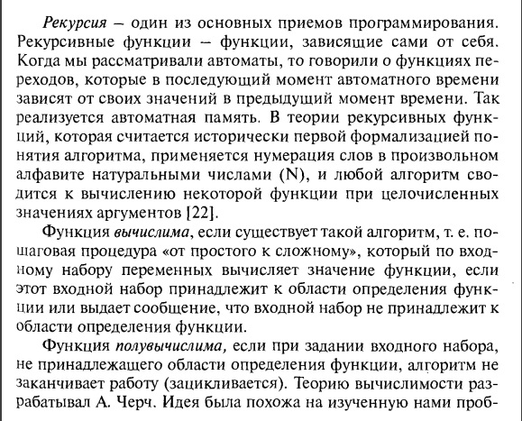**

**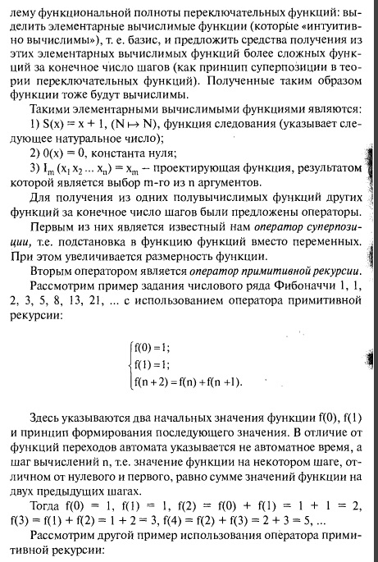**

**Билет №21. Соотношение элементарной и вычислимой функции. Определение функции по индукции. Пример.**

**Билет №22. Алгоритмическая система рекурсивных функций. Полная система формального описания схем.**

**Билет №23. Понятие примитивно - рекурсивной функции и ее связь с вычислимой функцией. Частично - рекурсивные функции. µ - оператор.**

**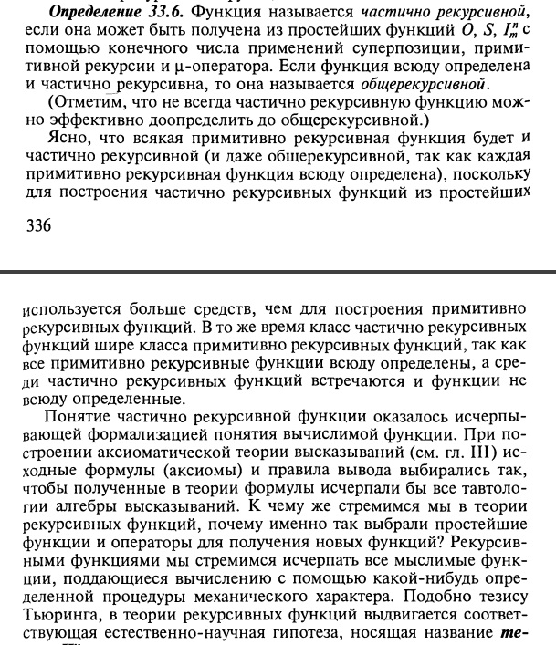**

**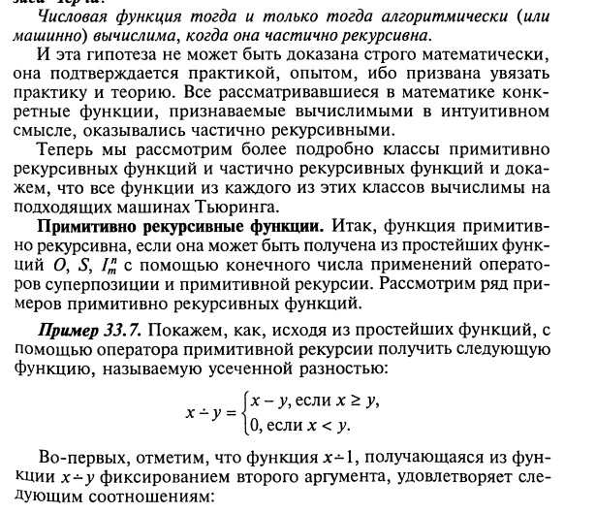**

**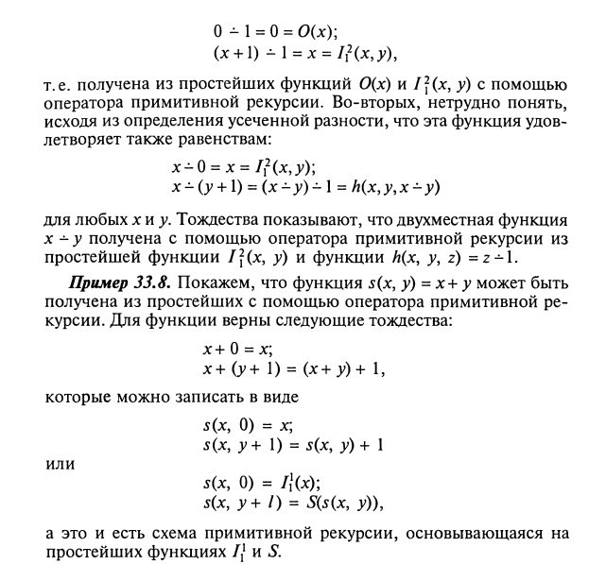**

**Билет №24. Понятие логической схемы алгоритма. Процесс реализации. Распределение сдвигов. Понятие подчиненности. Оператор max.**

*ЛСА:*Одна из основных форм записи алгоритма деятельности оператора, использующая символьные обозначения, позволяющие комплексно описать трудовой процесс и его психофизиологические особенности. В качестве составляющих алгоритма используются оперативные единицы, которые как нечто целое используются человеком в его работе. Состав и объем этих единиц являются относительно устойчивыми в пределах данного вида деятельности, для других видов деятельности они могут быть иными. Оперативные единицы могут быть двух видов. Во-первых, это логические условия (образ, понятие, суждение), которые фигурируют как оперативные единицы информации в процессе формирования и выбора условия (см. Алгоритмическое описание трудовой деятельности); во-вторых, «операторы», т. е. те или иные элементарные операции, выполняемые человеком. В Л. с. а. большими латинскими буквами (обычно А) обозначаются «операторы», малыми буквами (обычно р) — логические условия, определяющие выбор того или иного «оператора». В отличие от «оператора», логическое условие имеет два возможных исхода. От каждого символа логического условия идет нумерованная стрелка (-J-), которая оканчивается у какого-либо другого члена Если логическое условие выполняется, срабатывает очередной член алгоритма, если не выполняется — тот член, к которому ведет нумерованная стрелка, начинающаяся после данного логического условия. После любого «оператора» всегда срабатывает следующий за ним член алгоритма. Если два или более «операторов» никогда одновременно сработать не могут, между ними вводится всегда ложное логическое условие, обозначаемое буквой W. Рассмотрим условный пример записи трудовой деятельности с помощью Л. с. а.: Запись читается следующим образом. При решении данной задачи человек последовательно выполняет операции После этого он проверяет некоторое логическое условие (напр., загорелась сигнальная лампа или нет). Если это условие выполнено, оператор выполняет операцию А5, в противном случае — Поскольку в пределах данной задачи операции А5 и одновременно выполняться не могут, между ними ставится всегда ложное логическое условие W (в отличие от условий оно человеком не проверяется). Поэтому как после операции А5, так и после операции происходит проверка логического условия Р2 и т. д. На основании анализа Л. с. а. могут быть определены количественные характеристики трудового процесса

Тогда процесс реализации ЛСА для этой произвольной последовательности наборов определяется следующим образом:

1. Выбираем начальный набор независимых логических переменных Δ1.

2. Анализируем самое левое элементарное выражение ЛСА: если это ЛУ, то может быть два продолжения: при рi =1 переходим к анализу следующего элементарного выражения, а при рi = 0 переходим к анализу элементарного выражения, стоящего справа от конца стрелки с индексом i. При выполнении оператора совершается переход от набора Δ1 к Δs , где s – индекс выполняемого оператора.

Строка операторов, полученная в результате описанных действий, является значением ЛСА для заданной выше последовательности наборов.

**Пример**. Дана ЛСА *U* =A0p2­1p3­2¯1A2A3¯2A4A5AK

Рассмотрим процесс реализации ЛСА при всевозможных наборах ЛУ.

Δ1 = p2p3 U1 = A0A2A3A4A5AK;

Δ2 = p2!p3 U2 = A0A4A5AK;

Δ3 = !p2p3 U3 = A0A2A3A4A5AK= U1;

Δ4 = !p2!p3 U4 = A0A2A3A4A5AK= U1.

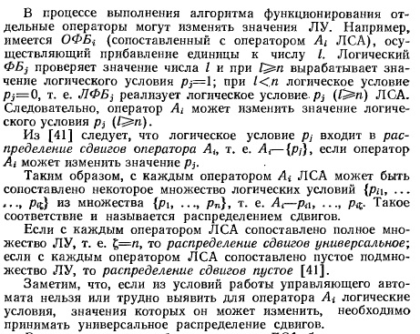

**Билет №25. Полная система преобразований Янова. Отмеченные функции.**

**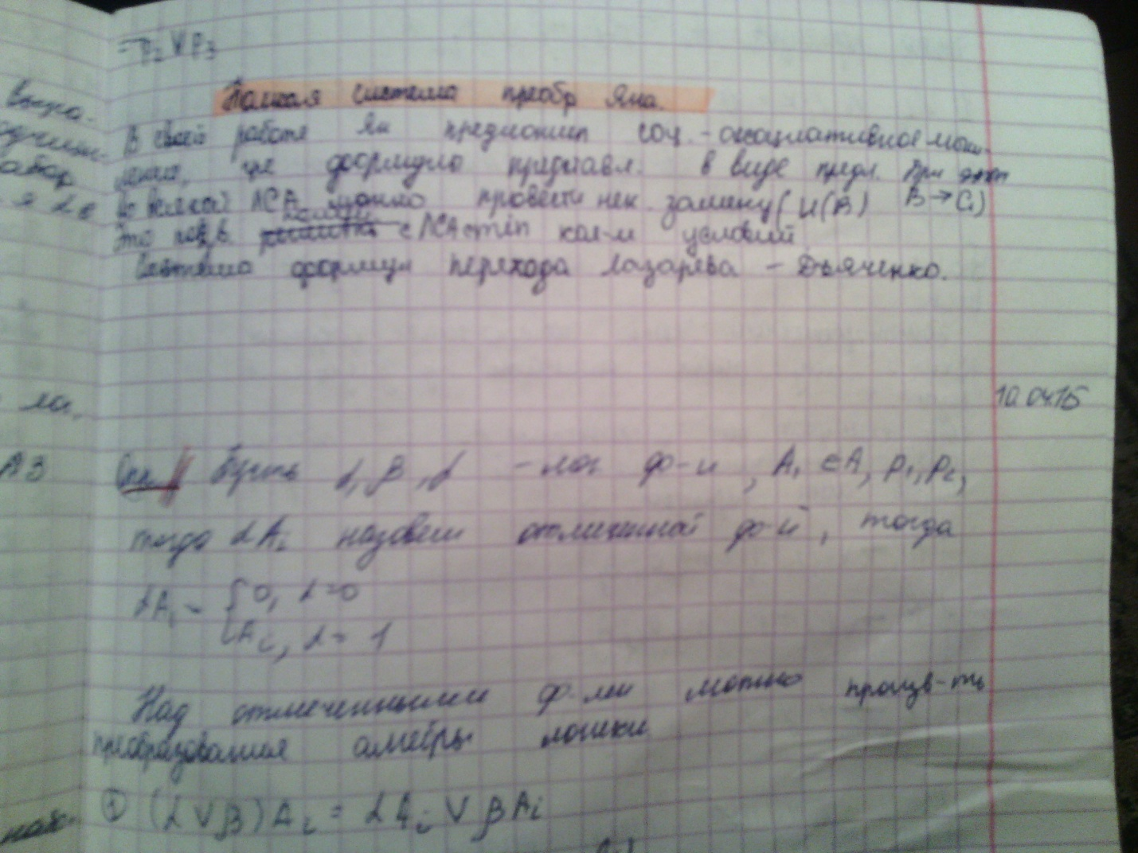**

**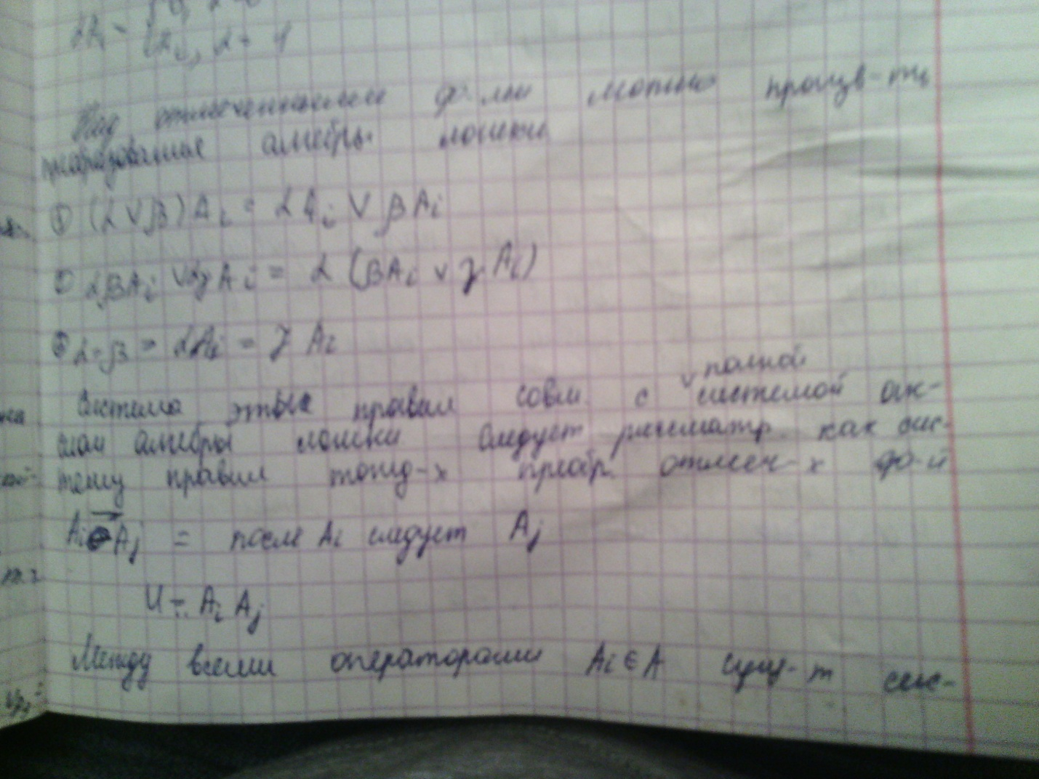**

**Билет №26. Система формул перехода S1. Система скобочных формул S2. Система скобочных формул S3.**

****

**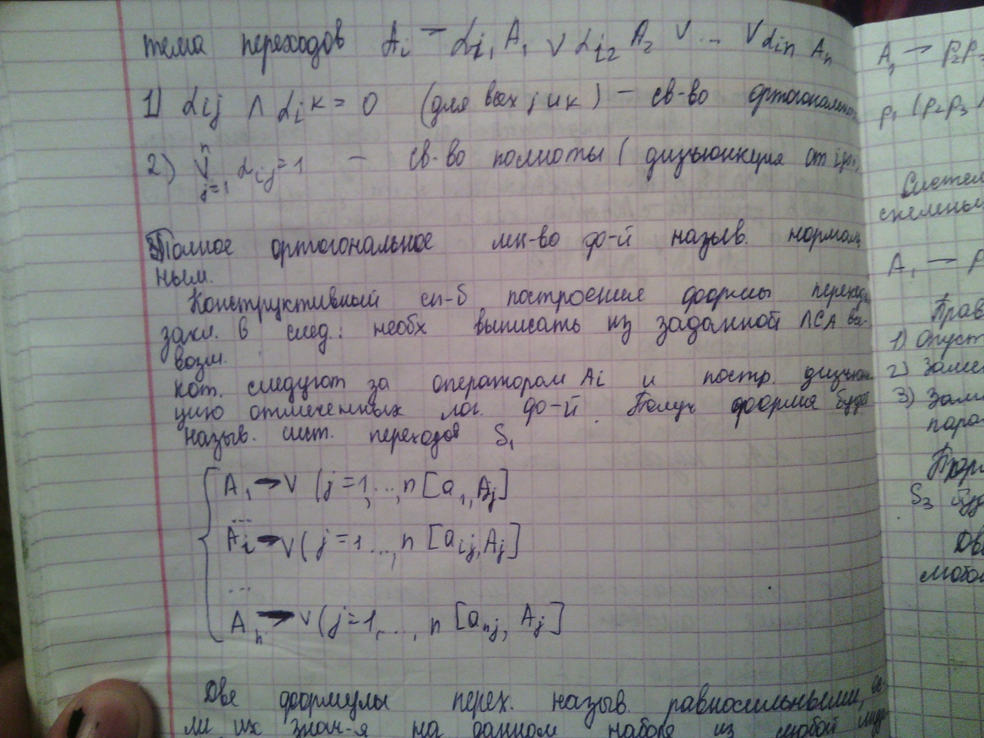**

**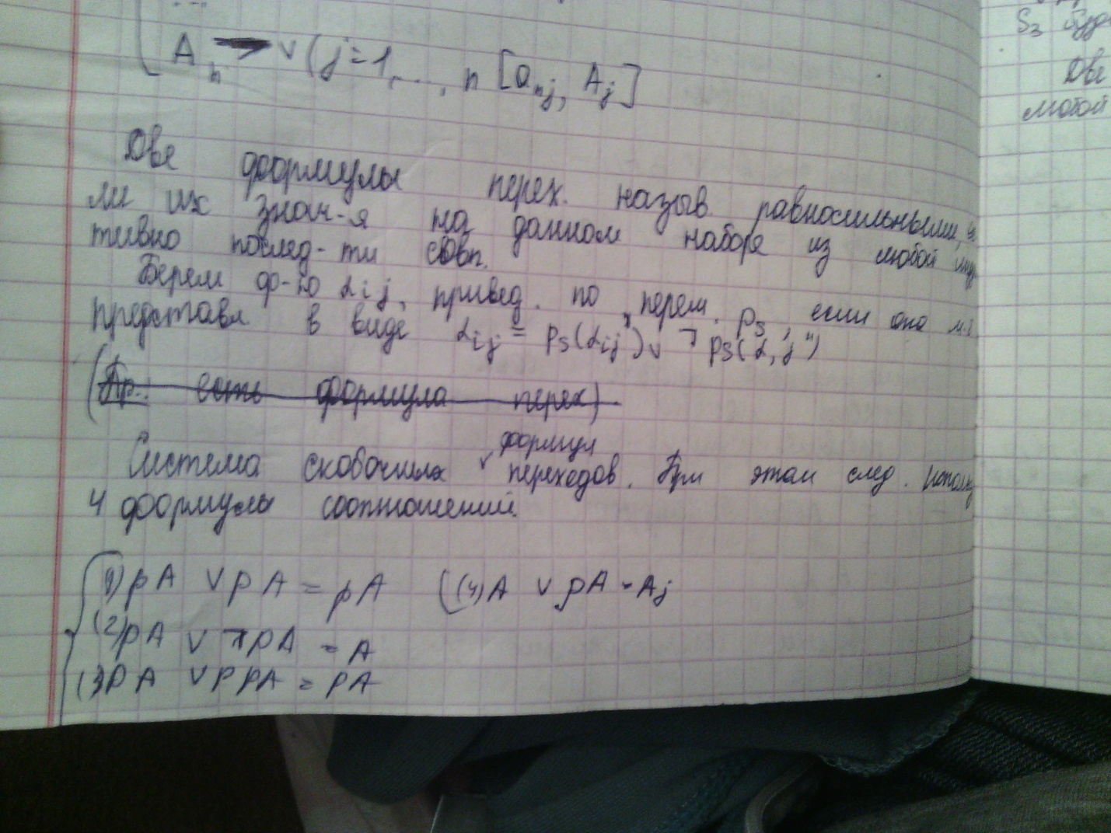**

**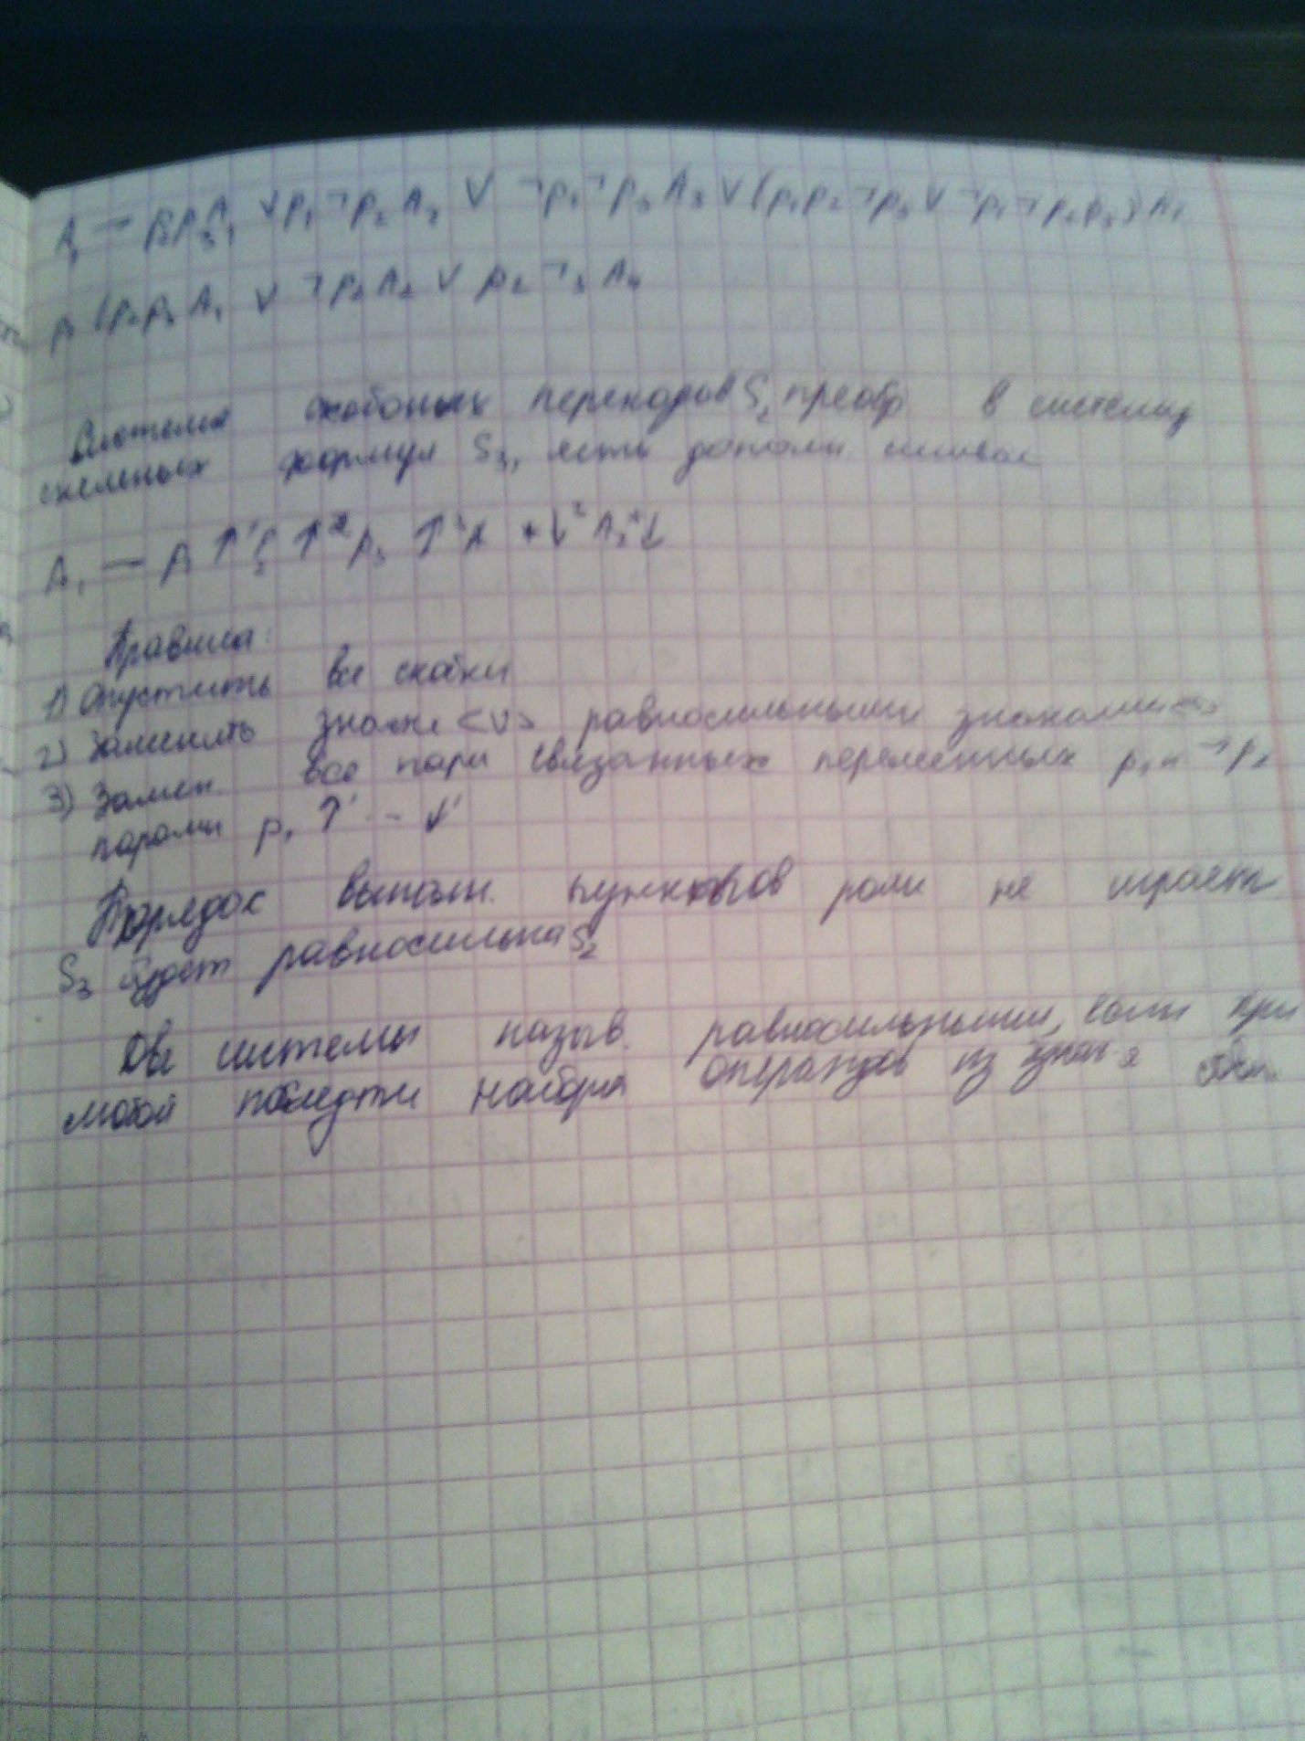**

**Билет №27. Система преобразований Лазарева - Дьяченко. Переход от системы формул к логической схеме алгоритма. Оптимизация логической схемы алгоритма.**

**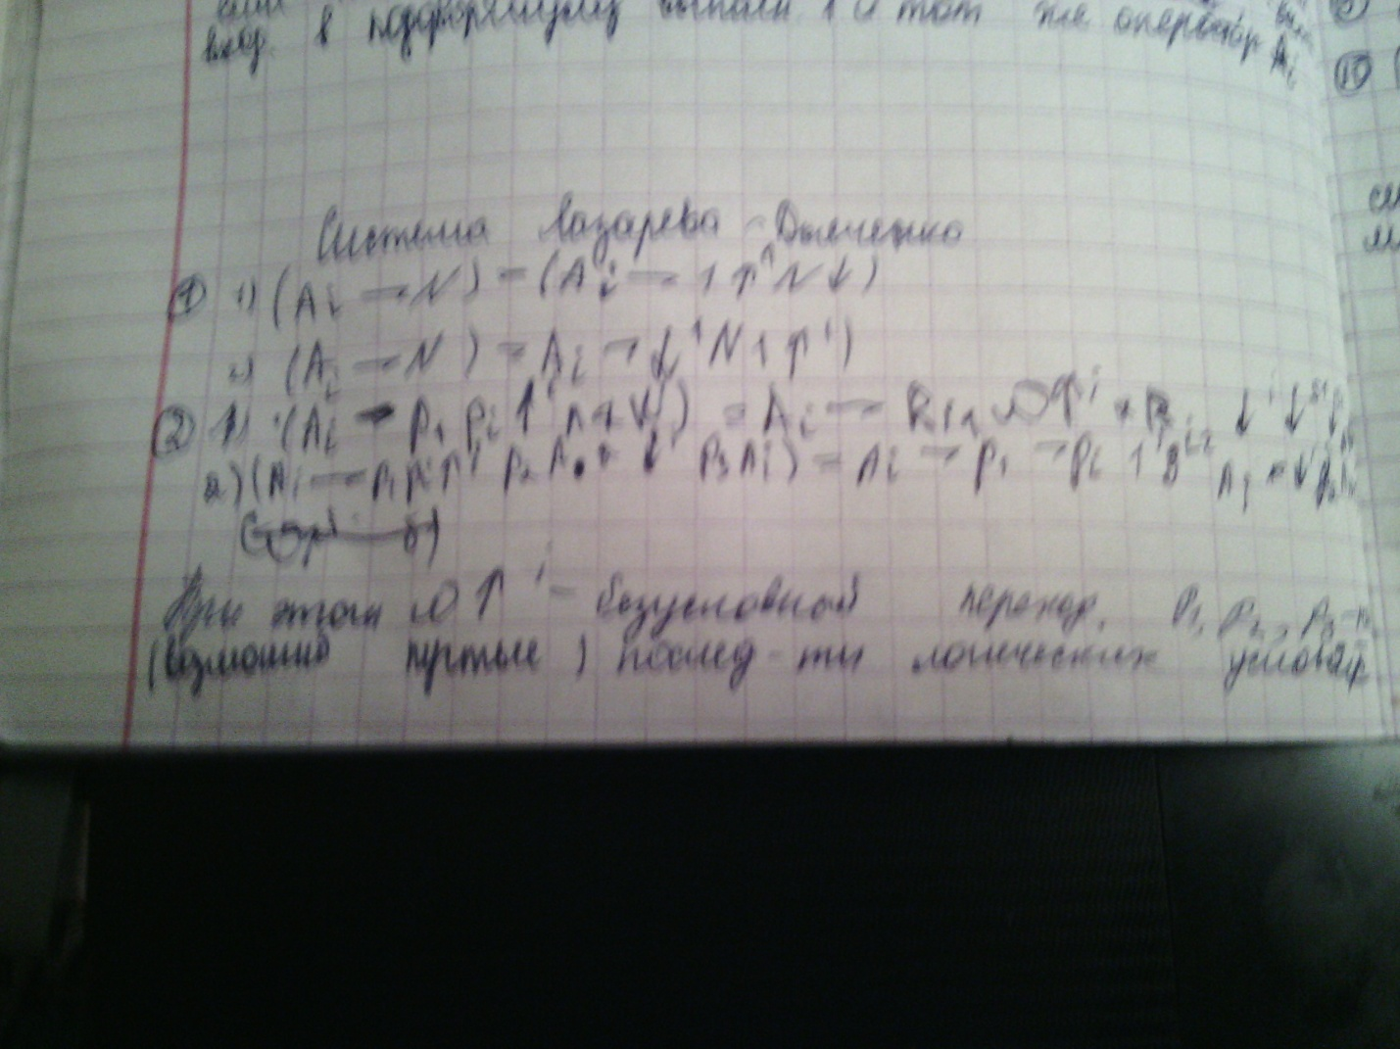**

**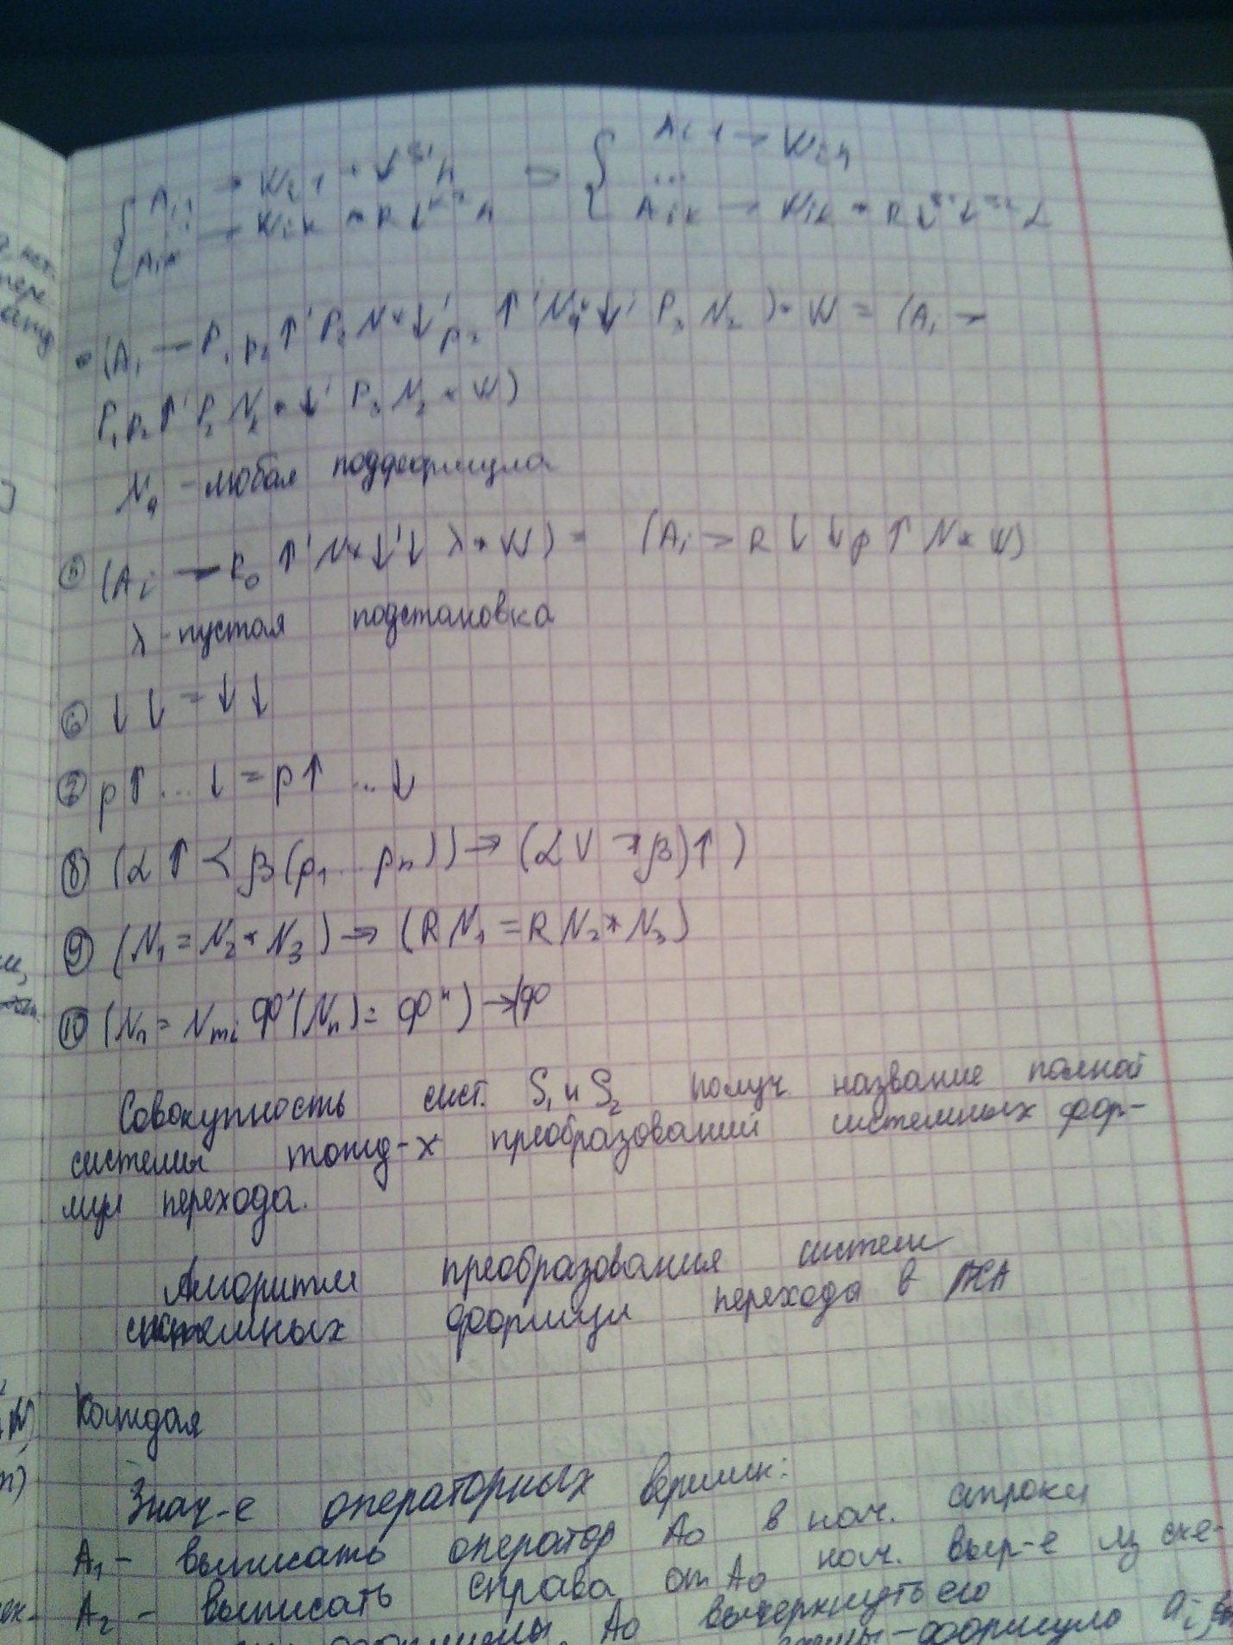**

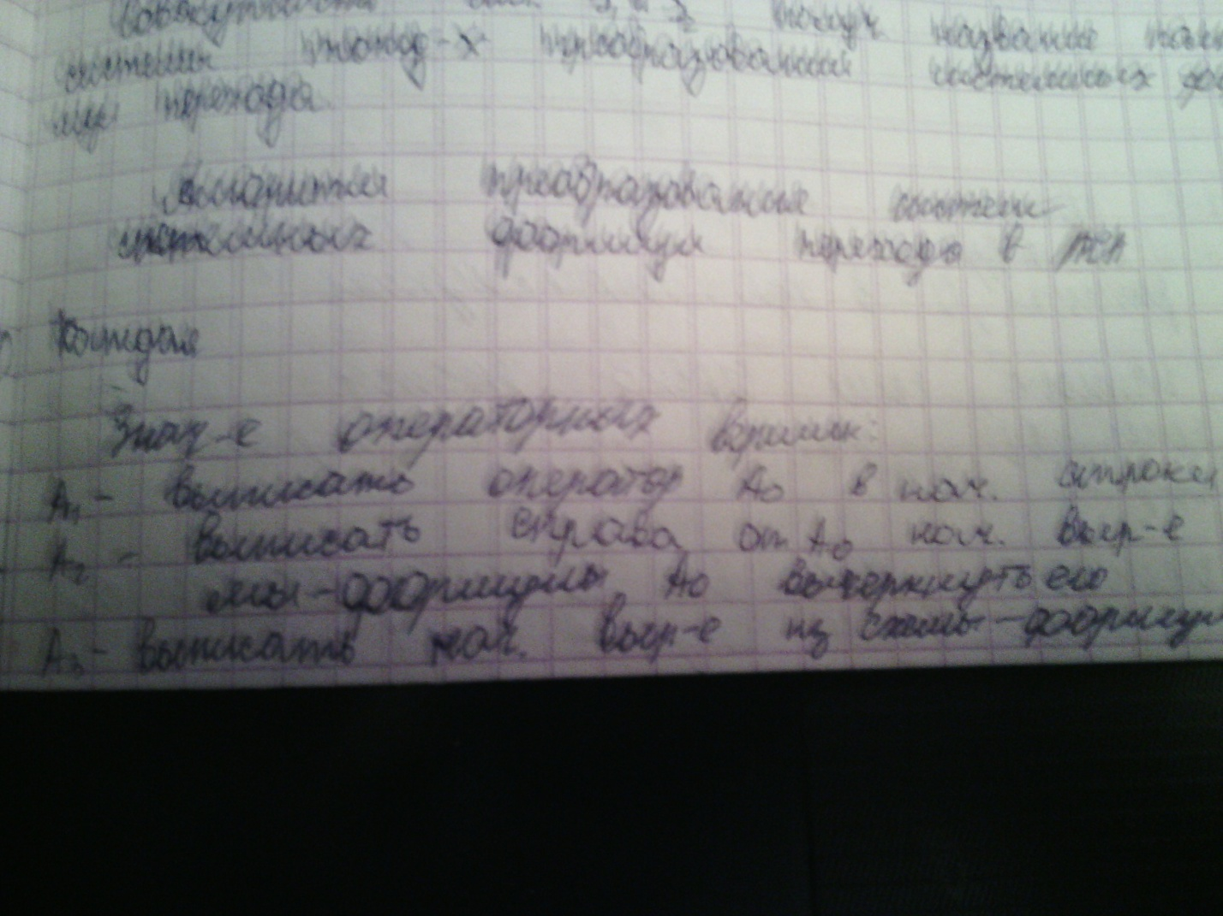

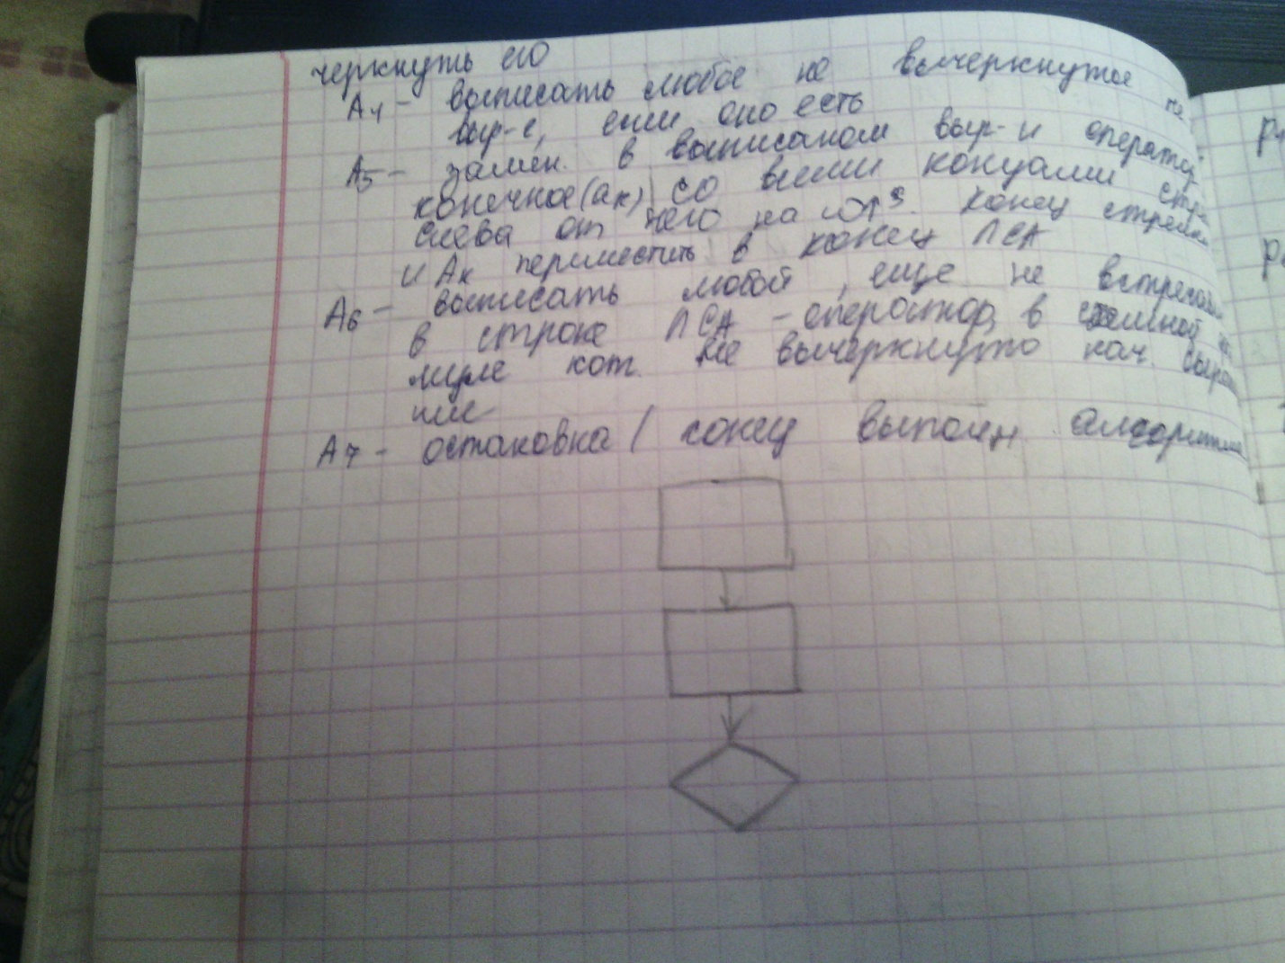

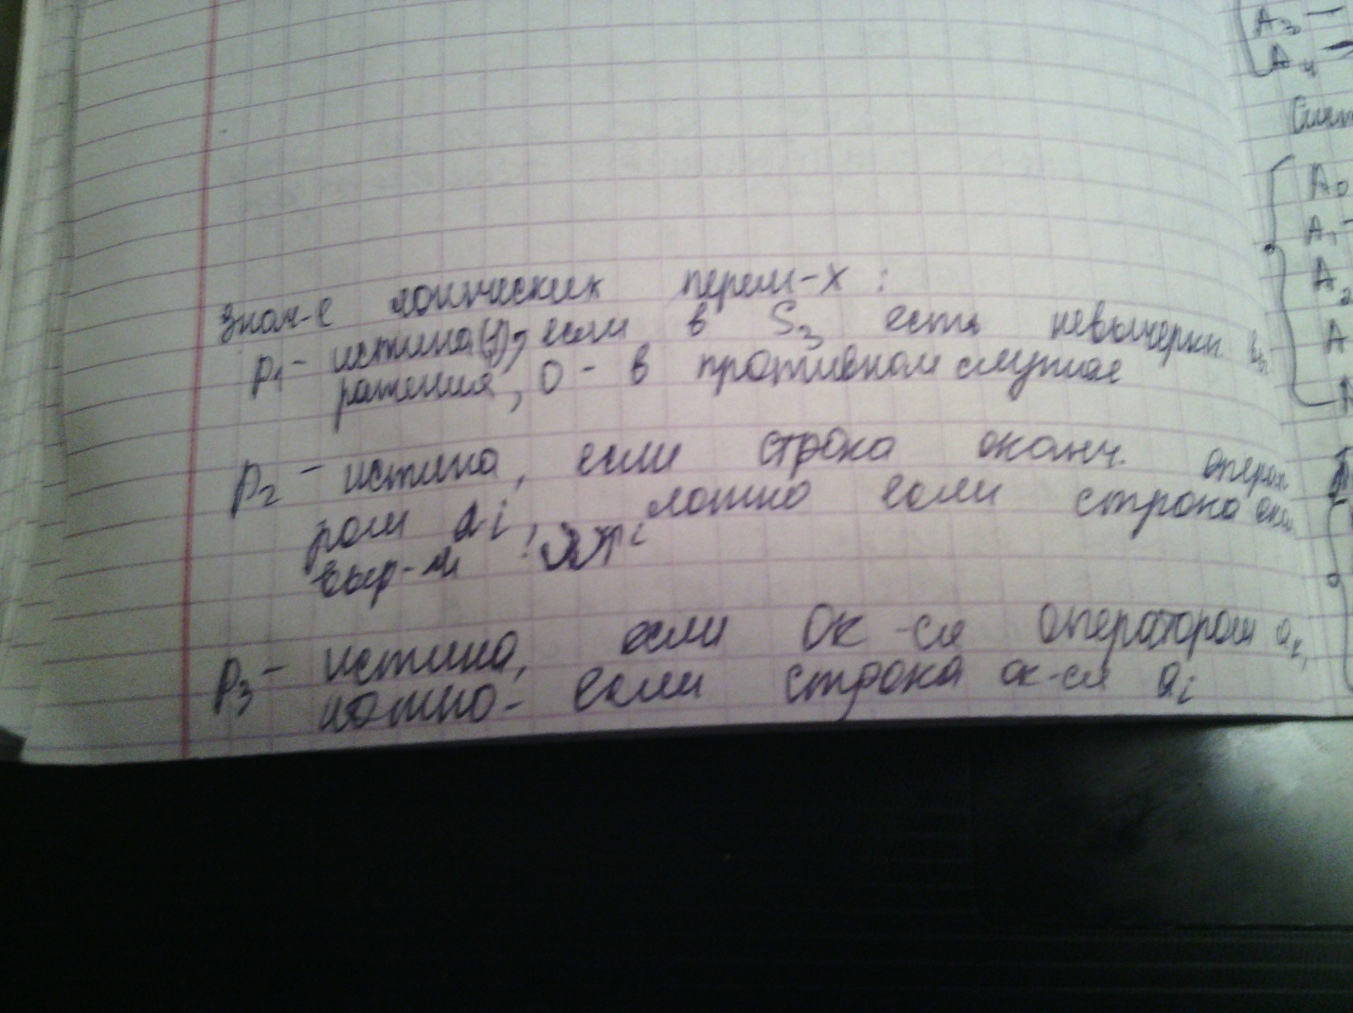

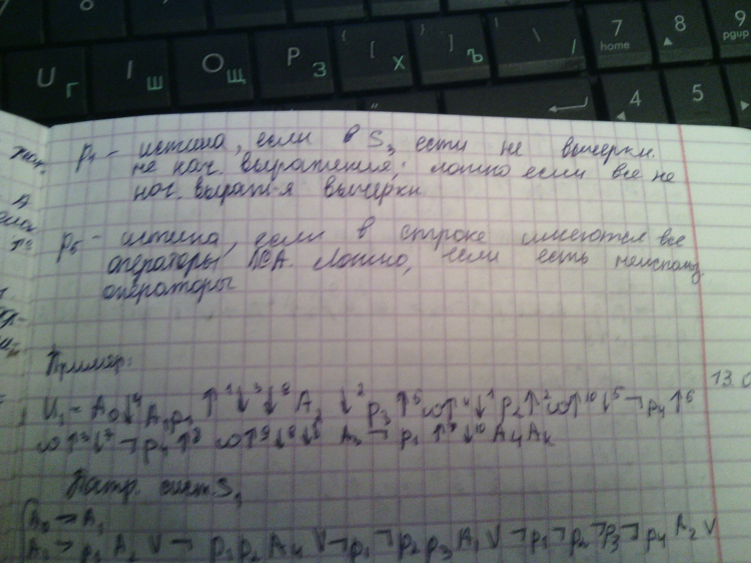

**Билет №28. ГСА. Формальное определение. Оптимизация на уровне ГСА. Пример.**

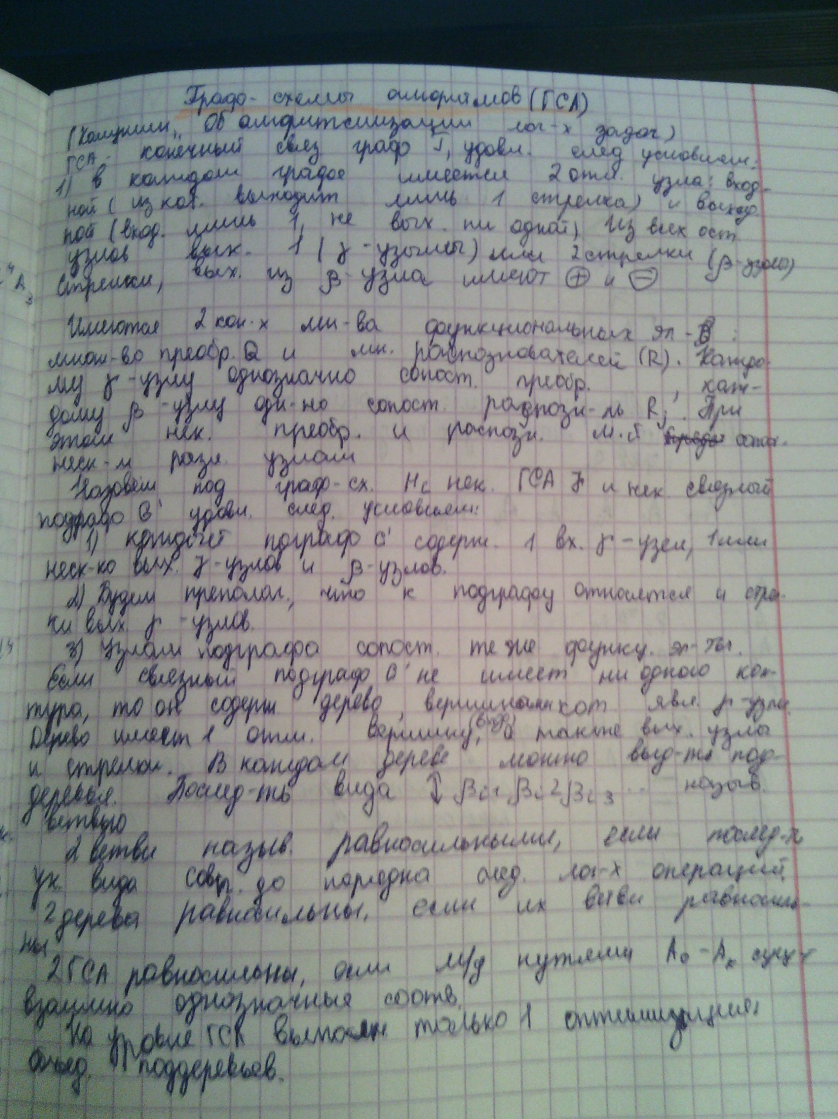

**Билет № 29. МСА. Формальное определение. Оптимизация на уровне МСА. Пример.**

Матричная схема алгоритма есть квадратная матрица (таблица 5.1), строки которой отмечены символами YH, Y1, Y2,..., Y3, а столбцы Y1, Y2,..., Ys, Yk. На пересечении строки Yi и столбца Yj ставится функция перехода ±ij от оператора Yi. Функция перехода ±ij тождественно равна единице, если оператор Yi непосредственно связан с Yj. Функция перехода ±ij тождественно равна нулю, если между Yi и Yj нет связей, состоящих только из условий v. Если же между Yi и Yj существуют связи через условия v, то ±ij является двоичной функцией этих условий. Перейдем от ЛСА, рассмотренной в примере, к МСА. Для упрощения матрицы нулевые функции перехода не будем заносить в МСА. Процесс перехода от ЛСА к МСА очевиден: по ЛСА необходимо найти все функции перехода и занести их в соответствующие клетки матрицы.